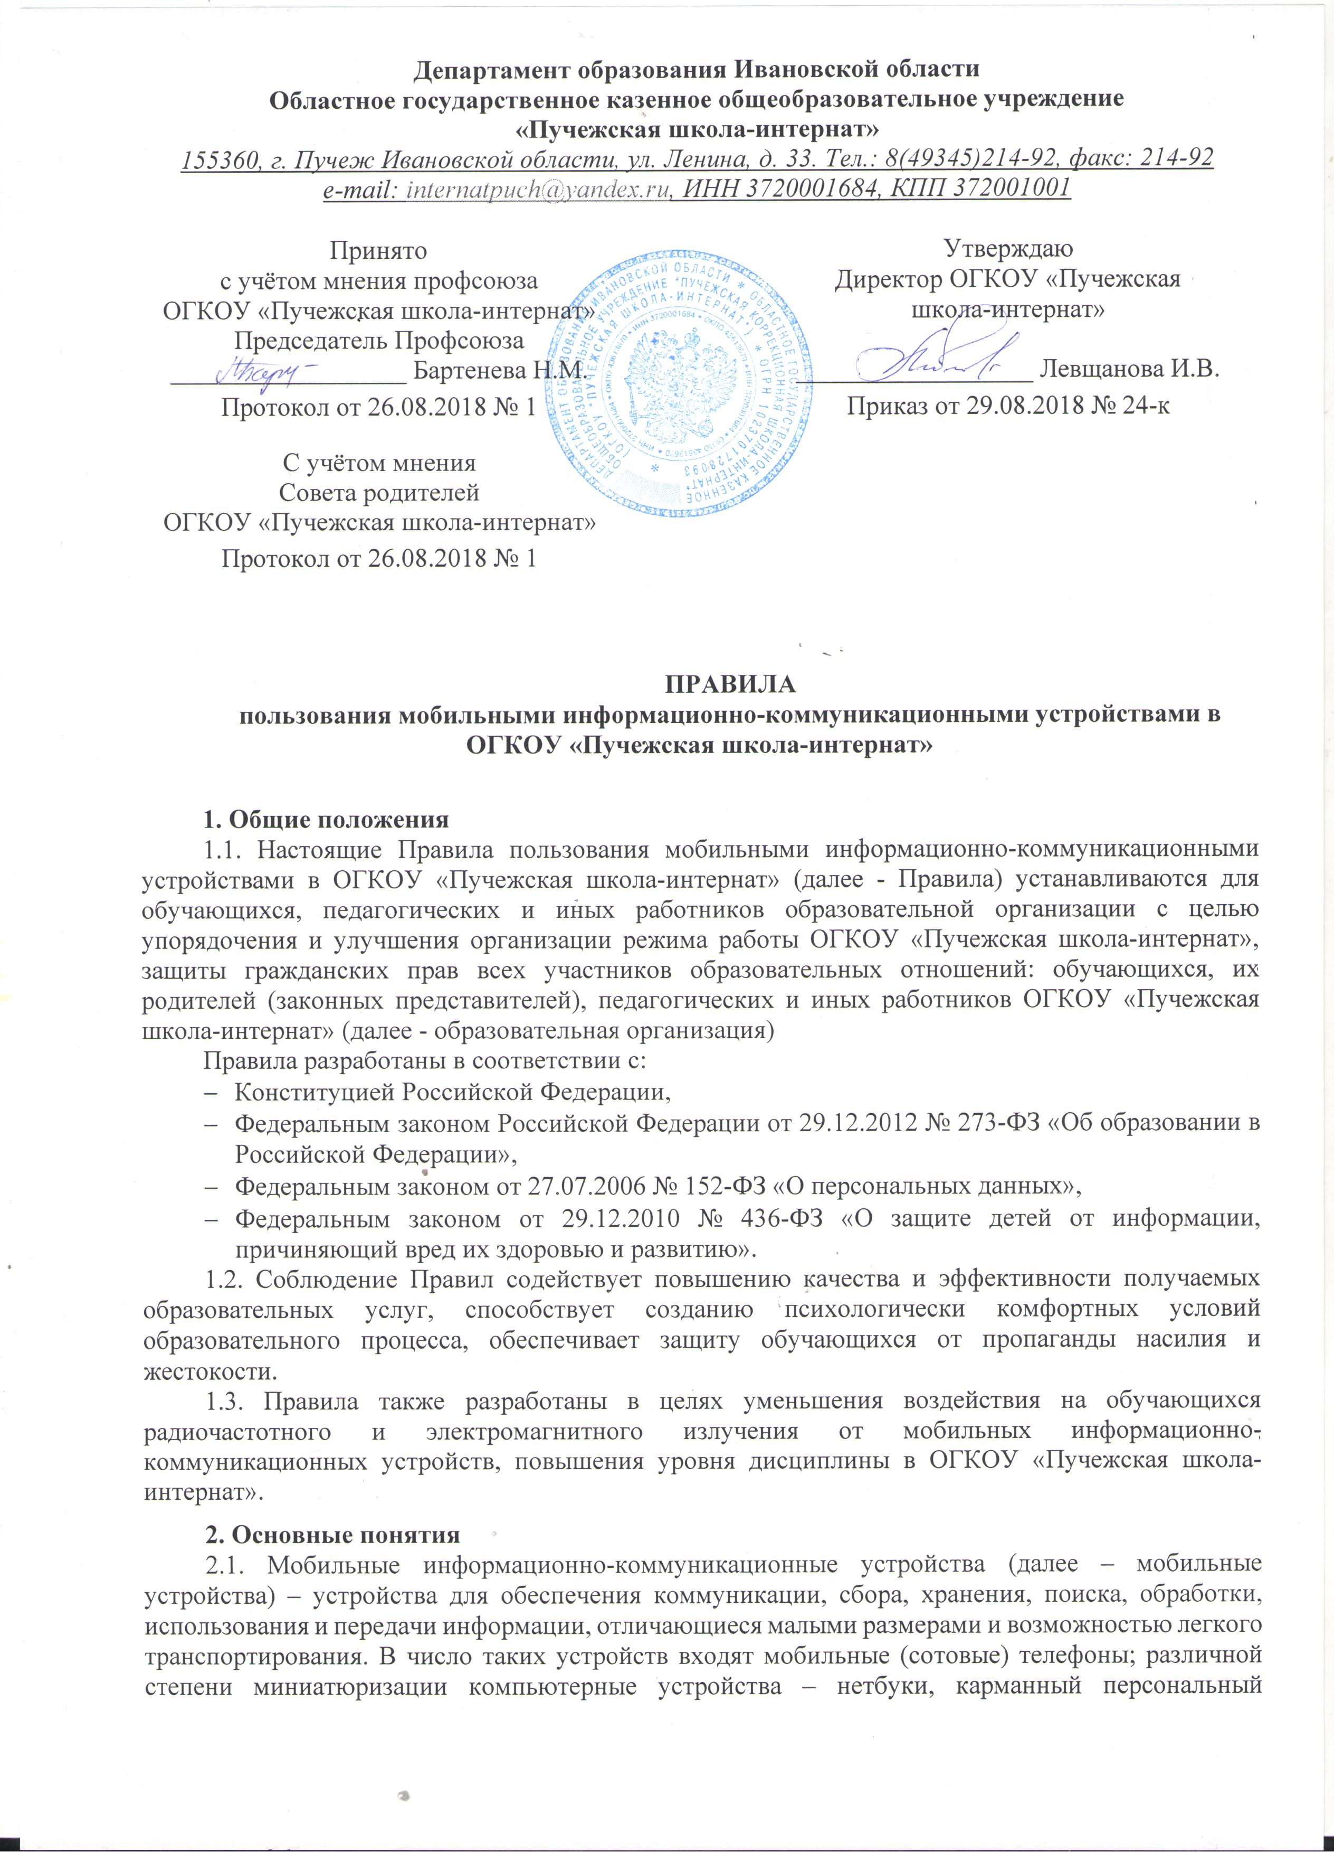

|  |  |  |
| --- | --- | --- |
| **Департамент образования Ивановской области**  **Областное государственное казенное общеобразовательное учреждение**  **«Пучежская школа-интернат»**  *155360, г. Пучеж Ивановской области, ул. Ленина, д. 33. Тел.: 8(49345)214-92, факс: 214-92*  *e-mail:* [*internatpuch@yandex.ru*](mailto:internatpuch@yandex.ru)*, ИНН 3720001684, КПП 372001001* | | |
|  | | |
| Принято  с учётом мнения профсоюза  ОГКОУ «Пучежская школа-интернат»  Председатель Профсоюза  __________________ Бартенева Н.М. |  | Утверждаю  Директор ОГКОУ «Пучежская  школа-интернат»  __________________ Левщанова И.В. |
| Протокол от 26.08.2018 № 1 |  | Приказ от 29.08.2018 № 24-к |
|  |  |  |
| С учётом мнения  Совета родителей  ОГКОУ «Пучежская школа-интернат» |  |  |
| Протокол от 26.08.2018 № 1 |  |  |

ПРАВИЛА

пользования мобильными информационно-коммуникационными устройствами в ОГКОУ «Пучежская школа-интернат»

1. Общие положения

1.1. Настоящие Правила пользования мобильными информационно-коммуникационными устройствами в ОГКОУ «Пучежская школа-интернат» (далее - Правила) устанавливаются для обучающихся, педагогических и иных работников образовательной организации с целью упорядочения и улучшения организации режима работы ОГКОУ «Пучежская школа-интернат», защиты гражданских прав всех участников образовательных отношений: обучающихся, их родителей (законных представителей), педагогических и иных работников ОГКОУ «Пучежская школа-интернат» (далее - образовательная организация)

Правила разработаны в соответствии с:

* Конституцией Российской Федерации,
* Федеральным законом Российской Федерации от 29.12.2012 № 273-ФЗ «Об образовании в Российской Федерации»,
* Федеральным законом от 27.07.2006 № 152-ФЗ «О персональных данных»,
* Федеральным законом от 29.12.2010 № 436-ФЗ «О защите детей от информации, причиняющий вред их здоровью и развитию».

1.2. Соблюдение Правил содействует повышению качества и эффективности получаемых образовательных услуг, способствует созданию психологически комфортных условий образовательного процесса, обеспечивает защиту обучающихся от пропаганды насилия и жестокости.

1.3. Правила также разработаны в целях уменьшения воздействия на обучающихся радиочастотного и электромагнитного излучения от мобильных информационно-коммуникационных устройств, повышения уровня дисциплины в ОГКОУ «Пучежская школа-интернат».

2. Основные понятия

2.1. Мобильные информационно-коммуникационные устройства (далее – мобильные устройства) – устройства для обеспечения коммуникации, сбора, хранения, поиска, обработки, использования и передачи информации, отличающиеся малыми размерами и возможностью легкого транспортирования. В число таких устройств входят мобильные (сотовые) телефоны; различной степени миниатюризации компьютерные устройства – нетбуки, карманный персональный компьютер, интернет-планшеты, субноутбуки, смартфоны, iPad, электронные книги; портативные мультимедийные проигрыватели (mp3-плееры, DVD-плееры); смарт-часы и смарт-браслеты и т.п.

2.2. Пользователь мобильного устройства (далее – Пользователь) – участник образовательных отношений, пользующийся мобильным устройством в образовательной организации.

2.3. Пропаганда насилия и жестокости посредством использования мобильного устройства – демонстрация и распространение видео-, фото- и иной информации, направленной на формирование в сознании детей установок и (или) стереотипов агрессивного, насильственного поведения либо имеющее целью побудить или побуждающее их к актам противоправного насилия и (или) жестокого обращения с человеком или животным, в том числе путем романтизации или героизации насилия и жестокости, их оправдания, восхваления или представления как нормы поведения либо в качестве приемлемого и (или) предпочтительного способа разрешения конфликтов и жизненных проблем.

2.4. Нанесение вреда имиджу образовательной организации посредством использования мобильного устройства – фото-, видеосъемка в стенах образовательной организации режиссированных (постановочных) сцен насилия, жестокости, вандализма с целью дальнейшей демонстрации сюжетов окружающим.

3. Условия пользования мобильными устройствами в ОГКОУ «Пучежская школа-интернат»

Пользователь обязан знать и соблюдать следующие условия и Правила пользования мобильными устройствами в образовательной организации:

3.1. В здании образовательной организации обязательно устанавливать на мобильном устройстве беззвучный режим (режимы «вибровызов» или «без звука»), либо отключать мобильное устройство.

3.2. Во время уроков обучающимся запрещается:

* пользоваться мобильными устройствами, в том числе в качестве средства связи и источника информации (установленные в мобильном устройстве функции(приложения) калькулятора, фото- и видеокамеры, записной книжки, диктофона и т.д.), за исключением случая, предусмотренного пунктом 3.9 настоящих Правил. В случае экстренной необходимости возможно с разрешения учителя (преподавателя) использование мобильного устройства как средства связи вне учебных кабинетов, не нарушая образовательный процесс;
* располагать мобильное устройство на школьной парте, держать его в руках, в пределах видимости. Мобильное устройство в выключенном состоянии или с установленным режимом «без звука» должно находиться в портфеле, рюкзаке, сумке обучающегося.

3.3. Обучающимся запрещено подключать мобильное устройство к электрическим сетям образовательной организации с целью его зарядки.

3.4. Пользователям запрещается посредством использования мобильного устройства:

* наносить вред имиджу образовательной организации;
* осуществлять пропаганду насилия и жестокости среди обучающихся;
* совершать фото- и видеосъемку в здании образовательной организации без разрешения администрации образовательной организации в коммерческих целях и (или) без согласия участников образовательных отношений в личных и иных целях.

3.5. Запрещается пользоваться мобильным устройством во время грозы.

3.6. Помнить, что ответственность за сохранность мобильных устройств лежит на его владельце (родителях, законных представителях владельца).

За случайно оставленные в помещении образовательной организации мобильные устройства администрация образовательной организации ответственности не несет и поиском пропажи не занимается. Все случаи хищения имущества расследуются полицией по заявлению потерпевших.

3.7. В целях сохранности мобильных устройств Пользователям рекомендуется:

* не оставлять мобильное устройство без присмотра, в том числе в карманах верхней одежды;
* обучающимся – не передавать мобильное устройство в чужие руки (за исключением учителей (преподавателей), администрации образовательной организации в целях предотвращения нарушения обучающимися настоящих Правил).

3.8. Обучающимся в здании образовательной организации разрешается пользоваться мобильными устройствами до начала уроков, в перерывах между уроками (на переменах) и после окончания уроков.

3.9. Обучающиеся могут использовать на уроке мобильные устройства только в рамках обучения с разрешения учителя (преподавателя) и с учетом установленных санитарно-эпидемиологических требований к использованию в образовательной деятельности технических средств обучения.

3.10. Педагогическим и иным работникам образовательной организации запрещено во время учебных занятий пользоваться мобильным устройством в личных целях. Вне уроков педагогическим и иным работникам образовательной организации рекомендуется максимально ограничивать себя в пользовании мобильным устройством в здании образовательной организации в присутствии обучающихся.

4. Права обучающихся (Пользователей)

4.1. Вне уроков (до начала уроков, в перерывах между уроками (на переменах) и после окончания уроков) обучающийся имеет право в здании образовательной организации, не нарушая правил внутреннего распорядка обучающихся, пользоваться мобильным устройством как современным средством коммуникации:

* осуществлять звонки;
* посылать SMS/MMS-сообщения;
* пользоваться мобильными приложениями;
* обмениваться информацией;
* слушать радио и музыку через наушники в тихом режиме;
* делать открытую фото- и видеосъемку с согласия окружающих;
* совершать иные действия, не нарушающие права других участников образовательных отношений и не противоречащие законодательству Российской Федерации.

5. Обязанности Пользователей

5.1. Пользователь обязан помнить о том, что использование мобильных устройств во время образовательного процесса является нарушением конституционного положения о том, что «осуществление прав и свобод гражданина не должно нарушать права и свободы других лиц» (ч. 3 ст. 17 Конституции Российской Федерации), следовательно, реализация их права на получение информации (ч. 4 ст. 29 Конституции Российской Федерации) является нарушением права других обучающихся на получение образования (ч. 1 ст. 43 Конституции Российской Федерации).

5.2. Пользователь обязан помнить о том, что использование мобильных устройств для сбора, хранения, использования и распространения информации о частной жизни лица без его согласия не допускается (ч. 1 ст. 24 Конституции Российской Федерации).

6. Ответственность за нарушение Правил

6.1. Нарушение настоящих Правил рассматривается как дисциплинарный проступок.

6.2. За совершение дисциплинарного проступка, связанного с нарушением настоящих Правил, к обучающимся могут быть применены меры воспитательного воздействия.

При выборе меры дисциплинарного взыскания учитываются тяжесть дисциплинарного проступка, причины и обстоятельства, при которых он совершен, предшествующее поведение обучающегося, его психофизическое и эмоциональное состояние, а также мнение советов обучающихся, представительных органов обучающихся, советов родителей (законных представителей) несовершеннолетних обучающихся.

6.3. Педагогические и иные работники образовательной организации, нарушившие настоящие Правила, могут быть привлечены к дисциплинарной ответственности в установленном трудовым законодательством Российской Федерации порядке.